管理体系审核记录表
过程与活动、  抽样计划 | 涉及  条款 | 受审核部门：生产部 主管领导：郭海琴 陪同人员：钟世斌 | 判定
过程与活动、  抽样计划 | 涉及  条款 | 审核员：强兴 审核时间：2022.8.2 | 判定
过程与活动、  抽样计划 | 涉及  条款 | 审核条款：  QMS:5.3组织的岗位、职责和权限、6.2质量目标、7.1.3基础设施、7.1.4过程运行环境、8.1运行策划和控制、8.5.1生产和服务提供的控制、8.5.2产品标识和可追朔性、8.5.4产品防护、8.5.6生产和服务提供的更改控制 | 判定
部门及人员的职责和权限 | Q5.3 | 生产部主要作用、职责和权限包括:负责车间成本的降低和技术革新，负责基础设施管理控制，负责生产和服务提供的控制，包括制定生产计划，科学合理调度，确保生产计划及时按期完成，负责产品标识，并确保在必要时实现可追溯性，负责产品实现的策划，质量管理体系生产服务提供控制。  生产部上述作用和职责、权限基本得到有效沟通和实施。 | 符合
目标 | Q6.2 | 查有公司级管理目标，并按照部门对目标进行分解，有目标管理管理规定，规定了目标的分解及考核的具体方法。  2022年7月25日生产部质量目标统计情况  生产部主要目标 统计情况  1、综合良品率≥94% 98%  与方针一致，符合公司总的质量目标，2022年7月25日，郭海琴进行了统计及目标实现分析，经查，达成目标。 | 符合
运行的策划和控制 | Q8.1 | 一、确定产品和服务的要求  1、顾客的合同要求：依据客户要求确定产品的数量、规格、型号、交期等。  2、公司生产的产品主要有：低温陶瓷基板，高温陶瓷基板、覆铜直接陶瓷以及陶瓷模组的生产。  3、公司生产、检验相关标准：按客户要求电子陶瓷零件技术条件（GB9531.1-1988）、滤波器用压电陶瓷材料通用技术条件（GB/T15155-1994）、厚膜集成电路用氧化铝陶瓷基片（GB/T`14619-2013）、厚膜陶瓷基板生产工厂设计标准（GB51333-2018）、MIL-STD-105E等，编制了相应的过程文件：编制了《生产工序作业指导书》、《过程检验规程》等指导产品生产和确定产品的接收；  3、特殊过程：烧结过程。  4、关键过程：印刷过程。  5、明确了质量目标和相关的产品特性要求：综合良品率≥94%、顾客满意度≥90分，根据客户技术要求进行生产和服务的提供。  二、过程及产品接收准则  1、工艺流程：  裁片→冲孔→填空→印刷→叠层→水压→排胶→烧结→切割→检验→入库。  2、接收准则：原料验收标准、成品检验规范、客户要求等。  三、确定资源需求：  生产设备：单双室真空包装机、自动印刷机、链式烧结炉、烤箱、真空干燥箱、自动迭压机、冲孔机、切割机、流延机、排胶炉、端银机、空气压缩机、发电机等生产设备。  监测设备：LCR、阻抗分析仪、电子秒表、粘度杯、电阻计、拉力测试器、电子台秤、张力计、卡尺等。  设备与监测设备基本满足公司产品和服务的需求。  四、实施过程控制：  公司按照制定的各工序作业指导书及《过程检验规程》、《成品检验规范》、《原料进货检验规程》、《关键原料定期确认检验规程》等文件对产品的生产和检验过程实施了过程控制。  五、根据企业体系运行控制的要求策划了成文信息要求，公司生产和服务相关记录主要有：作业通知单、成品检验单、车间巡检记录、生产工艺记录表、检验记录表等。用于保持、保留有关质量体系运行要求的成文信息。  策划的输出适合于组织的运行。经识别，无外包过程。 | 符合
生产和服务提供的控制 | Q8.5.1 | 公司规定了生产和服务的控制要求，符合企业实际和标准要求，具有可操作性。  一、现场查看受控条件：  1) 公司目前从事的是陶瓷模组的设计、生产  生产的工艺流程是：裁片→冲孔→填空→印刷→叠层→水压→排胶→烧结→切割→检验→入库。  通常依据客户的订单来确定需要生产各种产品的数量、规格型号、交货期，从而控制生产和销售的有序进行。经识别印刷过程为关键过程，烧结过程特殊过程，无外包过程。  特殊过程是烧结过程，提供特殊过程的《特殊过程确认单》，对烧结过程进行了过程确认。参与确认的人员：陈小汾、钟世斌等，确认日期：2022.4.11日  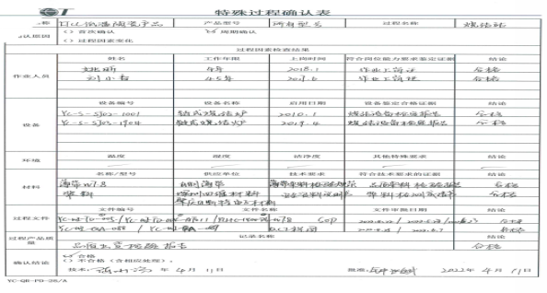  提供了顾客的订单要求，内容包括：规格型号、数量、价格、交货期，齐全完整。  现场有：图纸、设备操作规程、水压作业指导书、层叠作业指导书、检验作业等指导书、检验规范，操作性较强，可以满足指导生产操作的要求。  2）提供和配置了LCR、阻抗分析仪、电子秒表、粘度杯、电阻计、拉力测试器、电子台秤、张力计、卡尺等等，监视和测量设备配置适宜，维护保养良好，能够满足质量特性测量需要。  3）检验活动有原材料检验、过程检验、成品的外观、规格尺寸、结构、电性能等项目检验，能够验证过程和产品是否符合接收准则。  4）提供和配备了单双室真空包装机、自动印刷机、链式烧结炉、烤箱、真空干燥箱、自动迭压机、冲孔机、切割机、流延机、排胶炉、端银机、空气压缩机、发电机等，设备运转正常，维护保养良好，配置适宜于生产工艺过程。设备能按照生产流程摆放，摆放基本合理，车间通风良好，光线充足，车间内地面比较干净、整洁，基础设施和环境能够满足生产需求。  5）生产操作人员和技术人员、管理人员以及质检员都经过了培训，能力满足要求，特种作业人员持证上岗。  6）提供了设备操作规程、生产作业指导书、专用仪器工具等，规定了操作的步骤、方法、注意事项等，操作人员直接按要求进行控制，防止人为错误。  7)所有的产品(从原材料至成品)都必须经检验合格后方可转序、入库和交付。产品经过测试检验合格后方可放行和交付，业务部负责产品交付和交付后活动的实施，并负责联系售后服务。发货前由业务部开具出库单(一式三份,留存一联、财务一联、客户一联)，成品库管员依据出库单发货，随货同行有产品合格证、出厂检验报告，公司负责联系货运交付到指定地点，经查出库、交付手续齐全。  生产现场观察：  陶瓷基板产品结构形状基本一致，区别主要在于规格尺寸、颜色、电性能参数的不同。  现场观察：印刷前仔细核对层别、印刷浆料、丝印网板、印刷参数，确认OK后，开始印刷料片。印刷机SP0214，人员：尹小萍；烧结前检查烧结曲线（烧结温度设置如表11），检查实际温度及链速是否稳定，标准温度曲线、升温速率、最高温保温温度及时间、降温速率，确认OK后，将待烧生胚依次放入YC-S-SJ03-A-1904烧结炉网带中间位置进行烧结。链式烧结炉SCA3608-1711Z，人员：刘小香。  查看其他工序作业符合作业指导书要求。  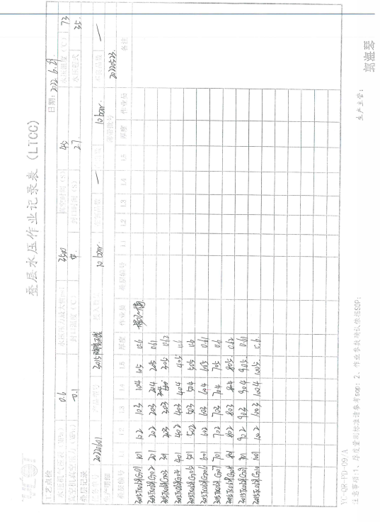  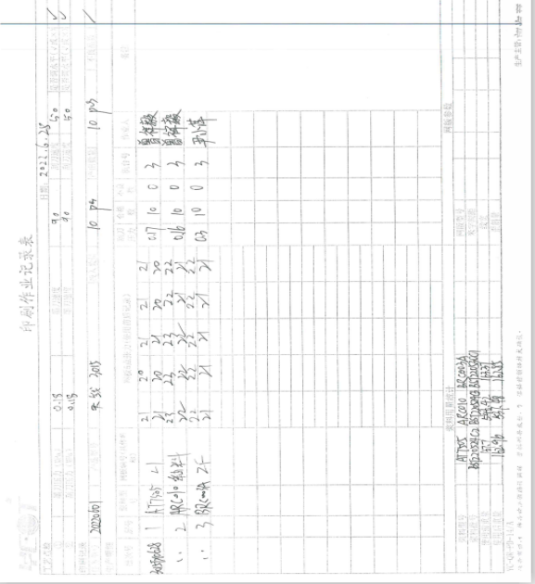  提供了生产流通卡、印刷工序作业记录、叠层水压记录、切割记录、脱脂烧结记录等。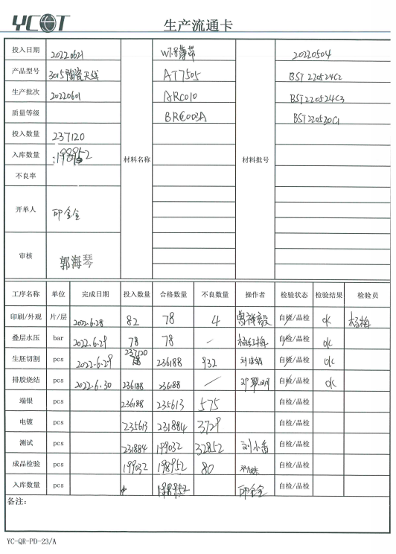  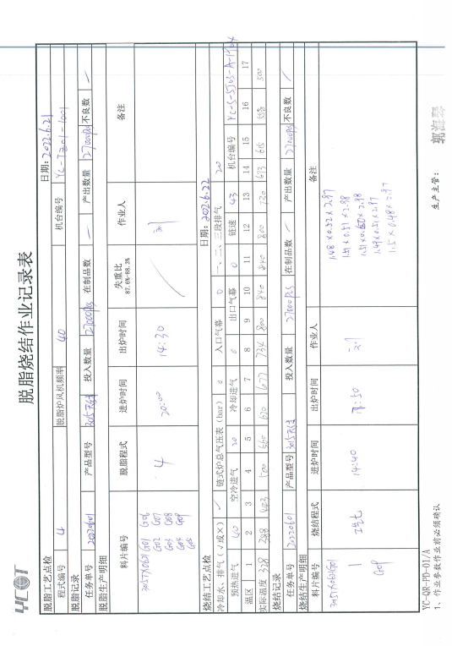  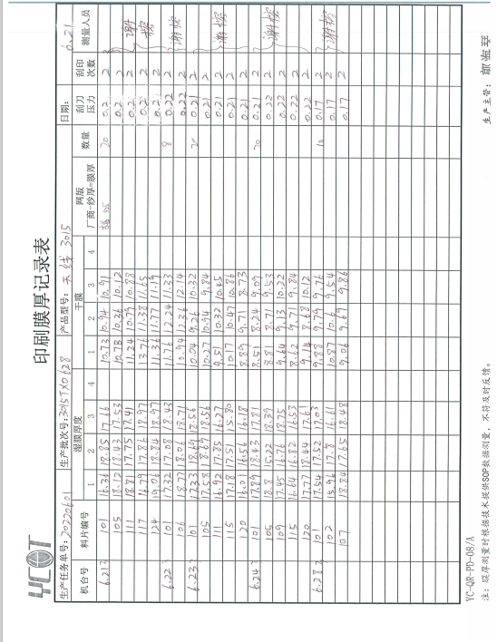  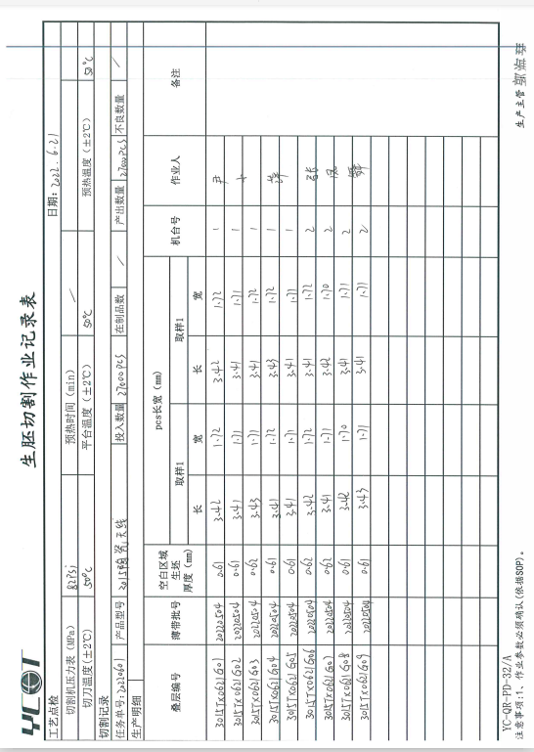  组织生产过程的控制符合标准规定的要求。 | 符合
标识和可追溯/产品防护 | Q8.5.2  Q8.5.4 | 产品标识主要通过划分区域、生产工艺记录、检验记录等进行标识，状态标识分为合格、不合格、待检等，生产加工过程中和产品监视和测量过程中有采取适当的方式对产品进行标识（含检验状态），标识有确保唯一性，当有追溯性要求时，可确保在必要时进行追溯。  原材料依据不同的类型和防护要求进行防护运输，产品运输要求包装等。  生产车间原材料分类分区放置在指定仓库、产品标识方法得当、未发现不同类型和状态产品发生混淆现象。标识和可追溯性基本符合标准要求。  产品生产过程中有采取相应的措施进行防护，以确保符合要求。防护包括标识、处置、污染控制、包装、储存、运输以及保护等。产品交工、包装及交付到预定地点期间，针对产品采取适当的防护措施，包括选择合适的搬运方法和设备（人工搬运车）、贮存场所，保持标识完整、清晰。  产品标识和防护管理基本符合要求。 | 符合
更改的控制 | Q8.5.6 | 对生产服务提供的更改进行必要的评审和控制，以确保稳定的符合要求。  组织保留形成文件的信息，包括有关更改评审结果、授权进行更改的人员以及根据评审所采取的必要措施。  经询问，目前无生产的变更。 | 符合
说明：不符合标注N

